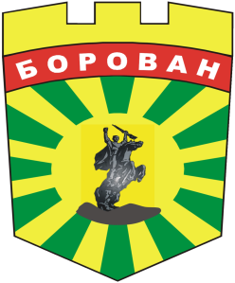
ОБЩИНА БОРОВАН
3200 Борован, ул. „Иван Вазов” №1, тел.: (09147) 9330
кмет: (09147)9330 , секретар: (09147)9318 , факс: (09147)9200
e-mail: ob_borovan@abv.bg;www. borovan.bg

СЪОБЩЕНИЕ

Общинска администрация – Борован, приканва местните ръководства на политически партии, коалиции и местни коалиции да изпълняват задълженията си, произтичащи от чл.186, ал.3 на Изборния кодекс, а именно да премахнат разлепените агитационни материали на територията на община Борован, след проведените на 27 октомври 2019г. избори за общински съветници и кметове, както и от проведеният на 03 ноември 2019г. втори тур на изборите за кмет на община Борован.
Съгласно чл.472, ал.1 от Изборния кодекс при неизпълнение на задължението по чл.186, ал.3 на лицето, което представлява политическата партия ще бъде наложена глоба от 1000 до 5000 лв.

ИЛИЯНА ДОНЧОВСКА – БЪРДАРСКА
ВРИД КМЕТ НА ОБЩИНА БОРОВАН
Съгласно Решение № 428/17.10.2019 г. /П/
на Общински съвет Борован

